Pour commencer, nous allons d’abord créer la structure de l’album. Sortez de votre kit les 3 cartonnettes épaisses (1 de 4cm x 17cm et 2 de 12cm x 17cm), les 4 bandes de kraft gommé, 1 papier bleu lagon et votre papier imprimé

## Découpe du papier bleu lagon

Coupez votre papier bleu lagon à 24 cm afin d’obtenir un papier de 24cm x 21cm. Gardez la chute pour les décorations intérieures

## Découpes du papier imprimé

Dans le papier imprimé vous devez découper 4 morceaux contenant des visuels précis :

* 1/ 14cm x 21cm contenant le corset pour la couverture
* 2/ 10,5cm x 15cm pour le dessus de la pochette intérieure contenant le mannequin
* 3/ 4,5cm x 7,5cm contenant le parapluie
* 4/ 10,5cm x 4cm contenant les lettres encerclées

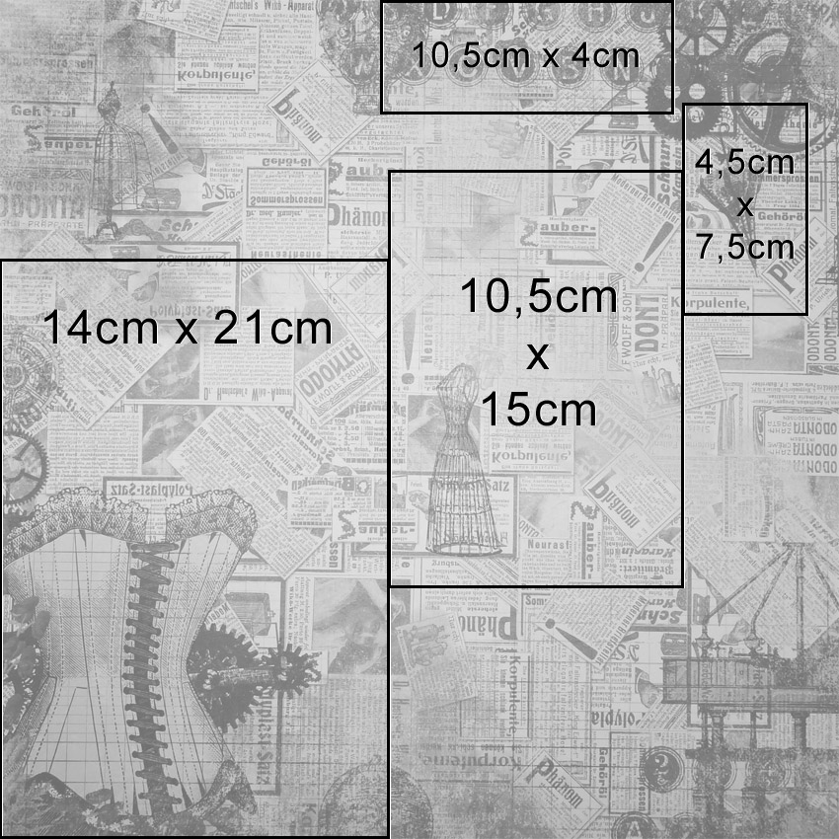

Gardez les chutes pour l’habillage des côtés de la pochette et la décoration intérieure.

## Montage de la couverture

Positionnez les 3 morceaux de cartonnette épaisse côté a côte en respectant un écart de 0,8 cm entre chaque.

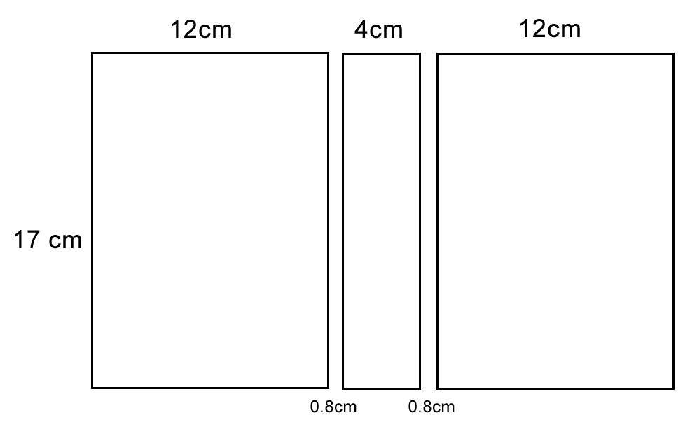

Prenez vos bandes de kraft gommé, humidifiez les deux premières et collez les à cheval sur deux cartonnettes, en les laissant dépasser en haut et en bas. Faites de même avec la deuxième.

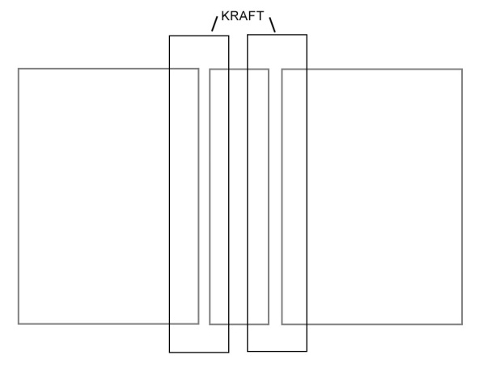

Rabattez-les morceaux de kraft gommé de l’autre côté de la couverture. Collez de ce côté un autre morceau de kraft gommé pour finir la charnière.

## Collage du papier

Prenez le papier bleu lagon et collez le de façon à ce qu’il recouvre partiellement la cartonnette de la couverture de devant et complètement la charnière et la couverture arrière. Le papier doit dépasser sur trois côtés de 2cm.

Sur la couverture de devant, au-dessus du papier bleu lagon, collez le papier imprimé contenant le corset. Il doit également dépasser de 2cm sur trois côtés

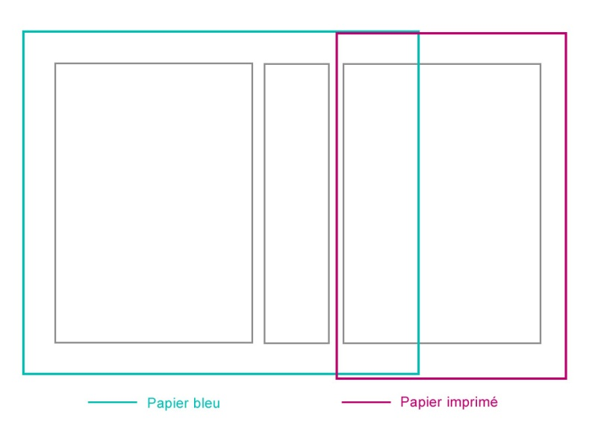

Ensuite coupez les coins en biais et marquez tous les plis et contours à l’aide d’un plioir

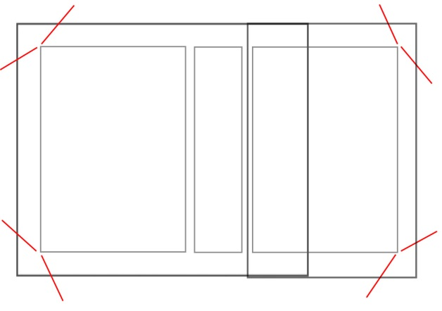

Rabattez et collez tous les papiers vers l’intérieur.

Avec un papier sable du Sahara coupé à 29cm x 17cm, recouvrez l’intérieur de l’album.  
Au préalable collez le ruban servant à fermer l’album de chaque côté.

Mettez de côté le temps du séchage.

# Montage de la pochette intérieure

Avec votre deuxième papier bleu lagon, faites un découpe de 21cm x 26cm.

Vous allez plier et couper suivant le schéma suivant

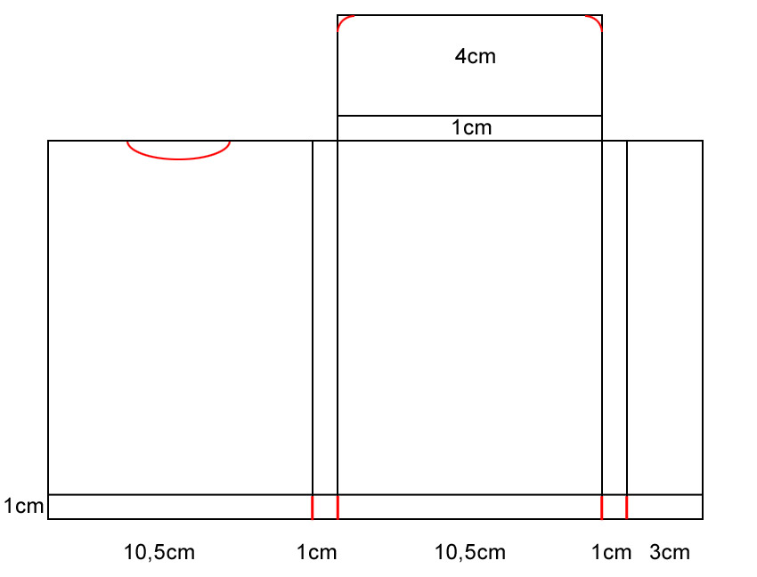

A l’aide de l’a perfo angle, marquez les deux extrémités du rabat supérieur.  
A l’aide d’une perfo ovale, faite une découpe sur l’ouverture supérieure de la pochette.

# Montage de l’accordéon

Prenez 2 papiers sable du Sahara et coupez-les en 2 morceaux de 17cm x 28,5cm.

Marquez un pli tous les 9,5cm au plioir et pliez chaque morceau en accordéon.

Avec une bande du même papier de 2cm x 17cm pliée en 2 dans le sens de la longeur, faites une charnière pour relier les 2 accordéons.

Avant de coller votre accordéon sur le côté intérieur gauche, pensez à passer votre ruban de façon à ce que l’on puisse le nouer autour de l’accordéon.  
Tamponnez également vos petits mots avant de coller afin de faciliter l’estompe.

# Décoration et finitions

Décorez vos pages accordéon et la pochette.  
Vous pouvez faire 2 trous centrés en largeur dans la charnière, un à 2cm du bas et un à 2cm du haut à l’aide de la crop-a-dile pour y apposer des œillets et passer la ficelle.

Les photos de l’album vous seront envoyées par mail.